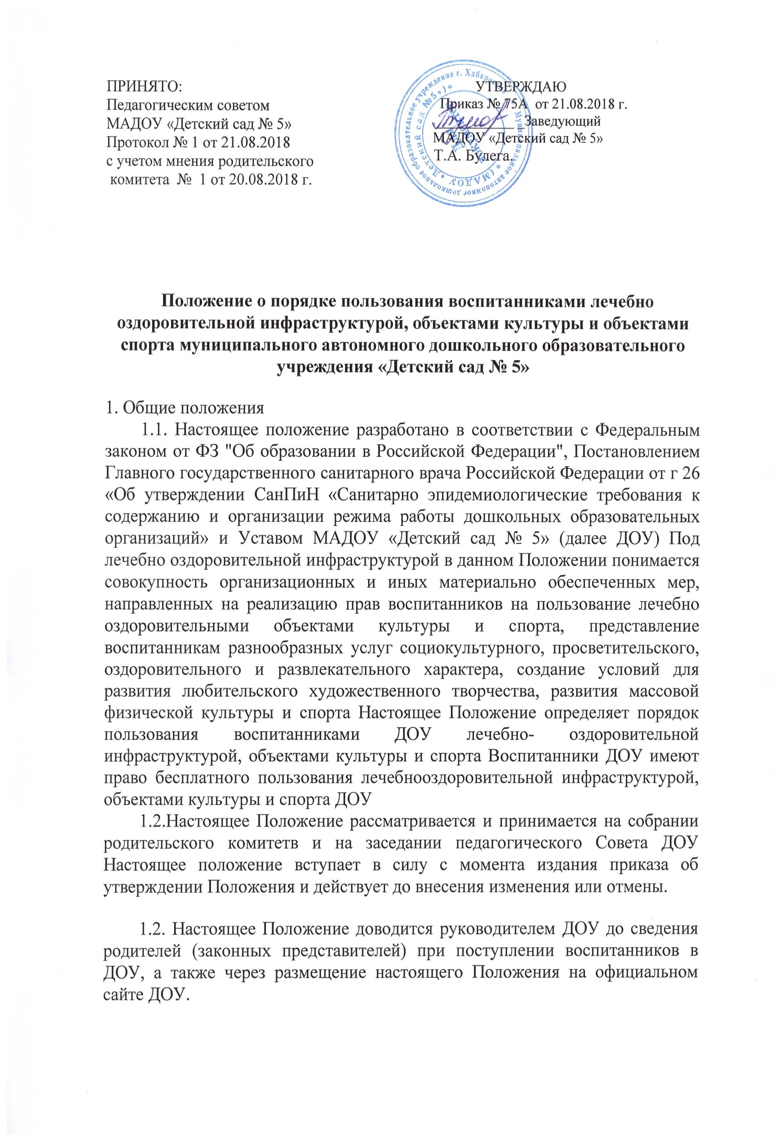
2. Общие требования к лечебно- оздоровительной инфраструктуре и объектами культуры и спорта Лечебно-оздоровительная инфраструктура и объекты физической культуры и спорта должны соответствовать требованиям СанПиН «Санитарноэпидемиологические требования к устройству, содержанию и организации режима работы дошкольных образовательных организаций» в части требований к помещениям, их внутренней отделке, освещению, отоплению и санитарному состоянию
2.1 Лечебно-оздоровительная инфраструктура и объекты физической культуры и спорта должны соответствовать требованиям охраны жизни здоровья воспитанников ДОУ. Допускается использование только исправных сооружений, оборудования и инвентаря. При обнаружении (возникновении) поломки (повреждения) оборудования или сооружений, делающей невозможным или опасным их дальнейшее использование, сотрудники ДОУ обязаны незамедлительно сообщить об этом заместителю заведующего по АХЧ.
2.3. Предметно-пространственная развивающая среда лечебно-оздоровительной инфраструктуры, объектов культуры и спорта должна соответствовать требованиям образовательной программы ДОУ.
3. Основные функции и задачи лечебно-оздоровительной инфраструктуры, объектов культуры и спорта
- оказание первой медицинской помощи воспитанникам; - организация и проведение профилактических мероприятий, направленных на снижение заболеваемости воспитанников;
- проведение вакцинаций против различных заболеваний (дифтерия, вирусный гепатит, грипп);
- систематическое проведение работы по гигиеническому обучению и воспитанию воспитанников;
- осуществление досугового и физкультурно-оздоровительного направлений образовательной деятельности с учетом педагогических задач по реализации культурной и физкультурно-оздоровительной политики в ДОО;
- проведение культурно-воспитательной, физкультурно- оздоровительной и просветительной работы;
- сохранение и развитие различных форм культурной, досуговой деятельности и любительского творчества;
- организация и проведение праздников, участие в иных творческих проектах в ДОО;
- организация и проведение утренников, фестивалей, конкурсов, праздничных вечеров, музыкальных и спортивных развлечений и иных культурно-развлекательных мероприятий;
- организация и проведение физкультурно-оздоровительных мероприятий на территории учреждения; - создание условий для соблюдения личной гигиены.
4. Порядок пользования лечебно-оздоровительной инфраструктурой
4.1. Медицинское обслуживание воспитанников в ДОУ обеспечивается на основании договора с МАДОУ «Детский сад № 5» медицинским персоналом, который наряду с администрацией и педагогическими работниками несет ответственность за проведение лечебно-оздоровительных и лечебно-профилактических мероприятий, соблюдение санитарно-гигиенических норм, режим и качество питания воспитанников ДОУ предоставляет соответствующие помещения для работы медицинских работников.
4.2. К лечебно-оздоровительной инфраструктуре ДОУ относятся объекты:
- медицинский кабинет с оборудованием;
- процедурный кабинет с оборудованием.
Ответственность за работу и содержание объектов, указанных в пункте 4.3 настоящего Положения в соответствии с требованиями безопасности и санитарных норм возлагается на медицинский персонал
4.3.Объекты лечебно-оздоровительной инфраструктуры используются для организации оказания первичной медико-санитарной помощи, проведения профилактических мероприятий с воспитанниками ДОУ и её сотрудниками
4.4.. Пользование объектами лечебно-оздоровительной инфраструктуры в отсутствие медицинского персонала категорически запрещается.
5. Порядок пользования объектами культуры
5.1. К объектам культуры ДОУ относится культурно-досуговые площадки, включающий:
- игровые площадки;
- музыкальный зал;
- групповые комнаты;
- спортивная площадка;
5.2. Во время пользования объектами культуры, указанными в пункте 5.1. настоящего Положения, определяется расписанием образовательной деятельности ДОУ
5.3. Ответственность за работу и содержание объектов культуры в состоянии, отвечающим требованиям безопасности и санитарных норм возлагается:
- музыкальный зал на музыкального руководителя ДОУ инструктора по физической культуре;
- спортивная площадка на инструктора по физической культуре ДОУ;
- игровые площадки, групповые комнаты на воспитателей, ответственных за проведение мероприятий;
5.4. Ответственные лица обязаны: - лично присутствовать при посещении объектов культуры воспитанниками, при проведении занятий, культурно-досуговых мероприятий;
- осуществлять контроль за сохранение жизни и здоровья воспитанников;
-обеспечивать эвакуацию воспитанников и работников в случае угрозы и возникновения чрезвычайных ситуаций.
6. Порядок пользования объектами спорта:
6.1. К объектам спорта относится спортивно-оздоровительный центр, включающий: - игровые комнаты со спортивным оборудованием;
- музыкальный зал на музыкального руководителя и инструктора по физической культуре ДОУ;
- спортивная площадка на инструктора по физической культуре ДОУ;
- игровые площадки, - воспитатели групп.
6.2. Время пользования объектами спорта, указанными в пункте 6.1. настоящего Положения определяется расписанием образовательной деятельности ДОУ
Ответственность за работу и содержание объектов спорта в состоянии, отвечающим требованиям безопасности и санитарных норм возлагается на педагогов, ответственных за проведение различных мероприятий Ответственные лица обязаны: - лично присутствовать при посещении объекта спорта воспитанниками, при проведении занятий, спортивных мероприятий; - осуществлять контроль за сохранение жизни и здоровья воспитанников; - обеспечивать эвакуацию воспитанников и работников в случае угрозы и возникновения чрезвычайных ситуаций
Объекты спорта, могут использоваться для проведения организованных видов деятельности по физическому развитию, проведения общесадовских мероприятий спортивного содержания, спортивных игр, спортивных соревнований, иных мероприятий ДОУ, предусмотренных планом При использовании объектов спорта ДОО педагоги обязаны: - на спортивные мероприятия приводить воспитанников только в спортивной одежде и обуви; - строго соблюдать методику обучения спортивным упражнениям;
- поддерживать чистоту и порядок;
- выполнять требования ответственных за объект лиц.
-незамедлительно сообщать ответственным лицам о случаях обнаружения подозрительных предметов, вещей, о случаях возникновения задымления или пожара;
-при получении информации об эвакуации действовать согласно указаниям ответственных лиц, соблюдая спокойствие и не создавая панику. 7. Порядок пользования воспитанниками лечебно оздоровительной инфраструктурой, объектами культуры и спорта
7.1. При пользовании лечебно-оздоровительной инфраструктурой и объектами культуры и спорта воспитатели и воспитанники должны выполнять правила посещения помещений и площадей для организации деятельности с воспитанниками.
Пользование воспитанниками лечебно-оздоровительной инфраструктурой, объектами культуры и спорта осуществляется в период функционирования ДОУ под руководством ответственных лиц за лечебно - оздоровительную инфраструктуру и объекты культуры и спорта
Правила пользования объектами инфраструктуры ДОО:
- пользование спортивными и социальными объектами возможно, как правило, только в соответствии с их основным функциональным предназначением;
- при пользовании спортивными и социальными объектами участники образовательного процесса должны выполнять правила посещения.
- допускается использование только исправного оборудования и инвентаря;
- при обнаружении (возникновении) поломки (повреждения) оборудования или сооружений, делающей невозможным или опасным их дальнейшее использование, воспитатель обязан незамедлительно сообщить заместителю заведующего по АХЧ.
Доступ воспитанников к спортивной площадке для командных игр осуществляется без ограничений.
8. Контроль за выполнением настоящего Положения
8.1. Контроль за выполнением настоящего Положения осуществляется заведующим ДОУ (в ходе наблюдения за воспитательно-образовательным процессом).
5 9. Ответственность за выполнение настоящего Положения
9.1. Педагогические работники ДОУ несут персональную ответственность за исполнение настоящего Положения.

